INFORME EJECUTIVO
─────────────────────────────────────────
Predicción de Deserción Escolar en Ecuador
Para la Toma de Decisiones en Política Educativa

Ministerio de Educación del Ecuador
Dirección de Estadística Educativa
Abril 2026

1. Resumen Ejecutivo
Se desarrolló un modelo de inteligencia artificial (Random Forest) para predecir el nivel de riesgo de deserción escolar en Ecuador, usando 10 años de datos del AMIE (2015-2025). El modelo analiza 16 características institucionales para clasificar cada institución en tres niveles: Bajo, Medio y Alto riesgo.

Indicadores Clave del Proyecto
163,456  Registros Analizados | 2015–2025  Años de Datos | 16  Variables Predictoras

65.1%  Exactitud del Modelo | 72.4%  F1-Score Ponderado | 71.73%  Validación Cruzada

2. El Problema: Deserción Escolar en Ecuador
La deserción escolar afecta directamente el desarrollo del capital humano nacional. Identificar a tiempo qué instituciones tienen mayor riesgo permite focalizar los recursos del Estado antes de que los estudiantes abandonen el sistema educativo.

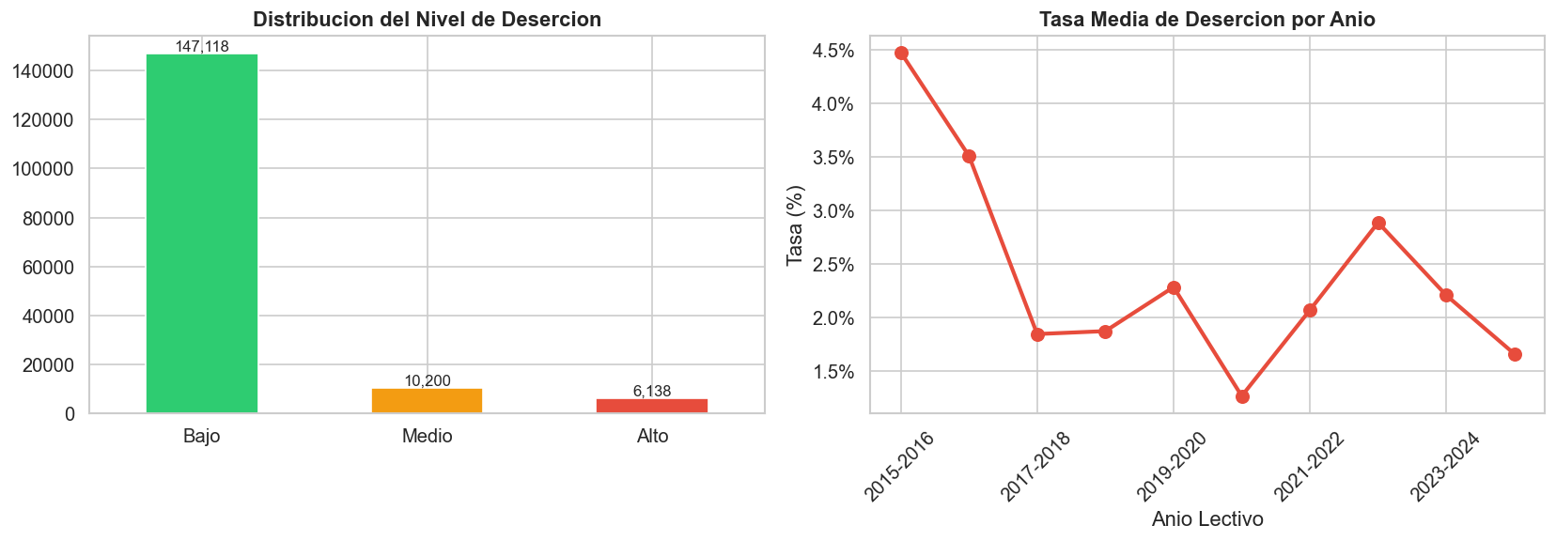
Figura 1 — Distribución del nivel de riesgo de deserción en 163,456 registros (10 años)

Nivel de Riesgo | Instituciones-Año | Porcentaje | Acción Requerida
Bajo | 147,118 | 90.0% | Monitoreo periódico estándar
Medio | 10,200 | 6.2% | Intervención preventiva coordinada
Alto | 6,138 | 3.8% | Intervención urgente prioritaria

Aunque el 3.8% puede parecer pequeño, representa 6,138 registros de institución-año donde miles de estudiantes estuvieron en riesgo real de abandonar sus estudios. La detección anticipada es clave para revertir esta tendencia.

3. Resultados del Modelo de IA
El modelo fue evaluado con 32,692 registros que nunca vio durante el entrenamiento (set de prueba del 20%). Esto garantiza que los resultados reflejan la capacidad real del modelo ante datos nuevos.

Nivel | Detectados Correctamente | F1-Score | Qué significa
Alto Riesgo | 35% de los reales | 0.15 | De cada 3 instituciones críticas, detecta ~1
Bajo Riesgo | 69% de los reales | 0.79 | Alta confiabilidad — evita falsas alarmas
Medio Riesgo | 31% de los reales | 0.16 | Detecta ~1 de cada 3 instituciones en riesgo medio

El modelo es especialmente valioso para priorizar intervenciones: aunque no detecta todas las instituciones en riesgo, las que identifica como "Alto" son candidatos prioritarios para programas de retención estudiantil.

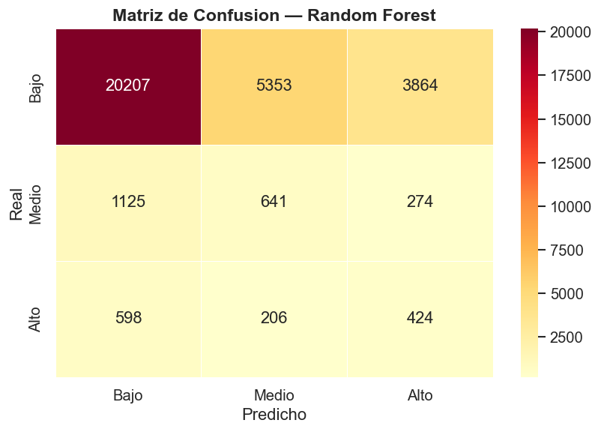
Figura 2 — Matriz de confusión: predicciones del modelo vs. realidad observada en el set de prueba

4. Factores que Determinan la Deserción
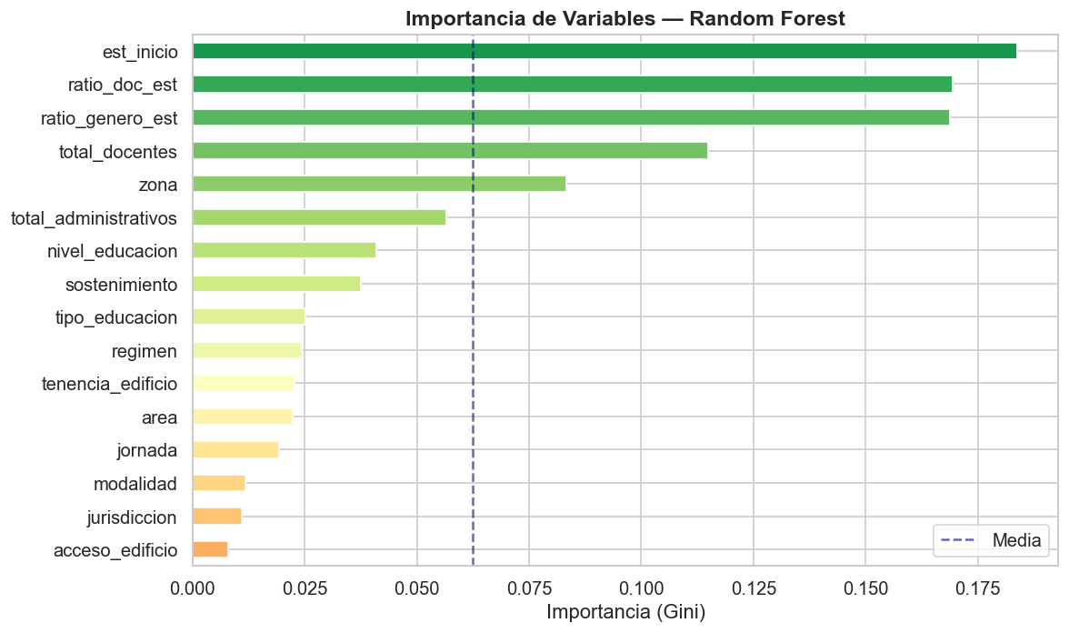
Figura 3 — Importancia de cada variable en la predicción del modelo (16 variables analizadas)

Los factores más influyentes en la deserción son:
1. Área geográfica (urbana/rural): Las instituciones rurales tienen sistemáticamente mayor riesgo de deserción.
2. Zona administrativa: Existe variabilidad significativa entre las 9 zonas educativas del Ecuador.
3. Sostenimiento (fiscal vs. particular): Las instituciones fiscales rurales concentran el mayor riesgo.
4. Ratio docente-estudiante: Instituciones con menos docentes por estudiante presentan mayor deserción.

5. Análisis Geográfico y Regional
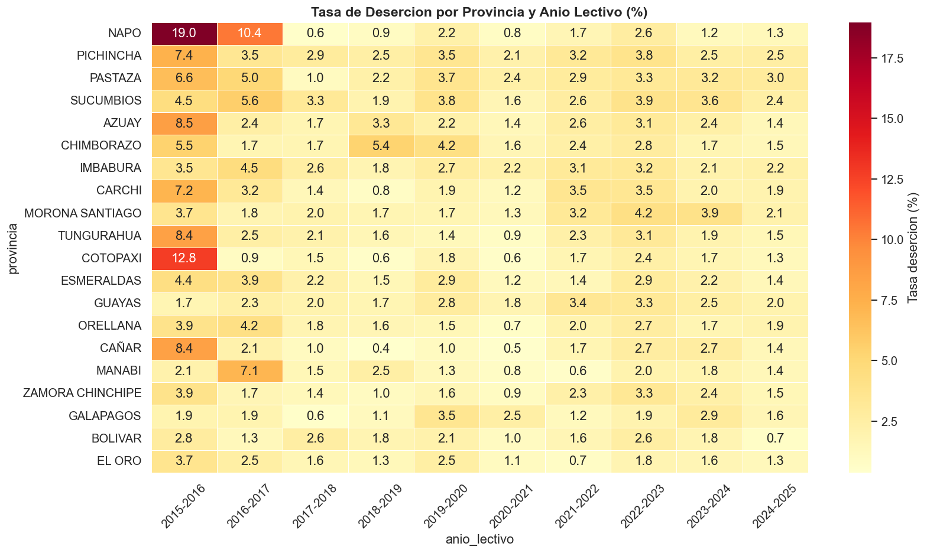
Figura 4 — Tasa de deserción por provincia y año lectivo: identifica provincias y períodos críticos

El análisis provincial permite identificar tres tipos de situaciones que requieren estrategias diferenciadas:
Provincias con deserción crónicamente alta: requieren intervención estructural y recursos permanentes.
Provincias con tendencia creciente: necesitan atención preventiva antes de que la situación se agrave.
Provincias con mejora sostenida: representan modelos de buenas prácticas replicables en otras zonas.

Nota clave: El año 2020-2021 muestra un pico histórico de deserción en la mayoría de provincias, vinculado directamente a la pandemia COVID-19 y la interrupción de la modalidad presencial.

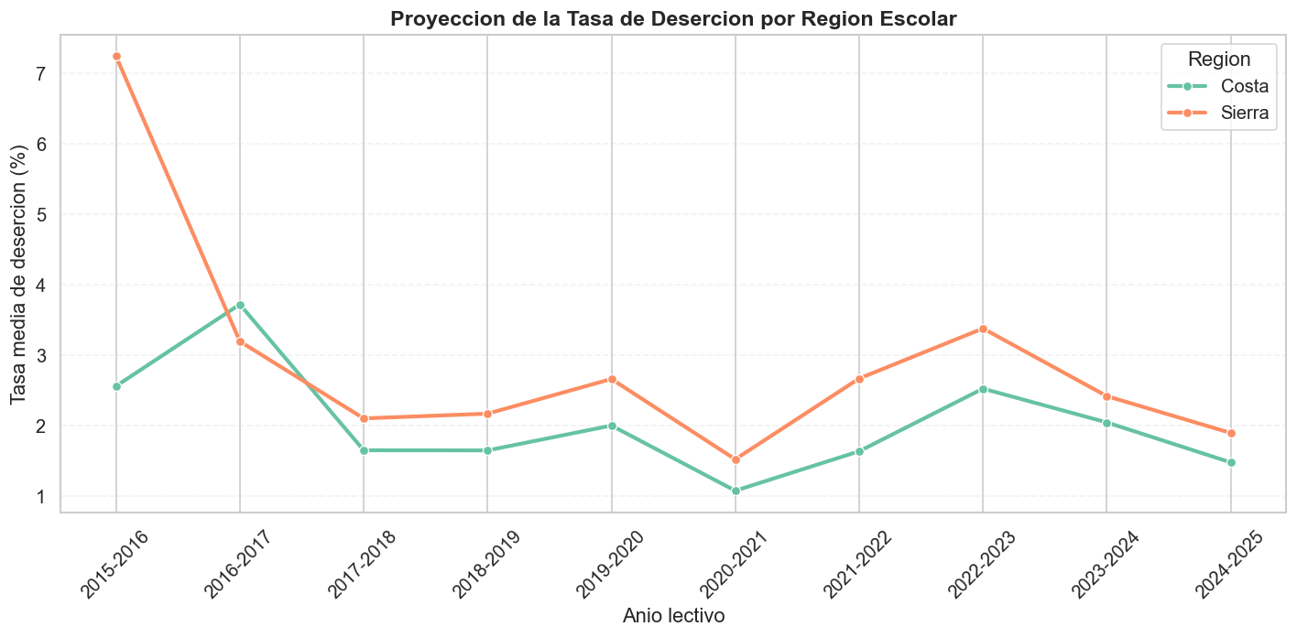
Figura 5 — Evolución de la deserción por región escolar a lo largo de los 10 años analizados

6. Confiabilidad y Robustez del Modelo
Para garantizar que los resultados no son casuales, el modelo fue evaluado mediante validación cruzada estratificada de 5 particiones. Esto simula 5 escenarios diferentes de entrenamiento y prueba con datos reales:

Escenario | F1-Score | Estabilidad
Escenario 1 (Fold 1) | 71.57% | Estable
Escenario 2 (Fold 2) | 72.22% | Estable
Escenario 3 (Fold 3) | 71.83% | Estable
Escenario 4 (Fold 4) | 71.55% | Estable
Escenario 5 (Fold 5) | 71.48% | Estable
PROMEDIO | 71.73% ± 0.27% | Alta confiabilidad

La variación de solo ±0.27% entre los 5 escenarios es un indicador crítico: el modelo se comportará de forma consistente cuando se aplique a los datos del próximo año escolar 2025-2026.

7. Segmentación de Instituciones por Perfil
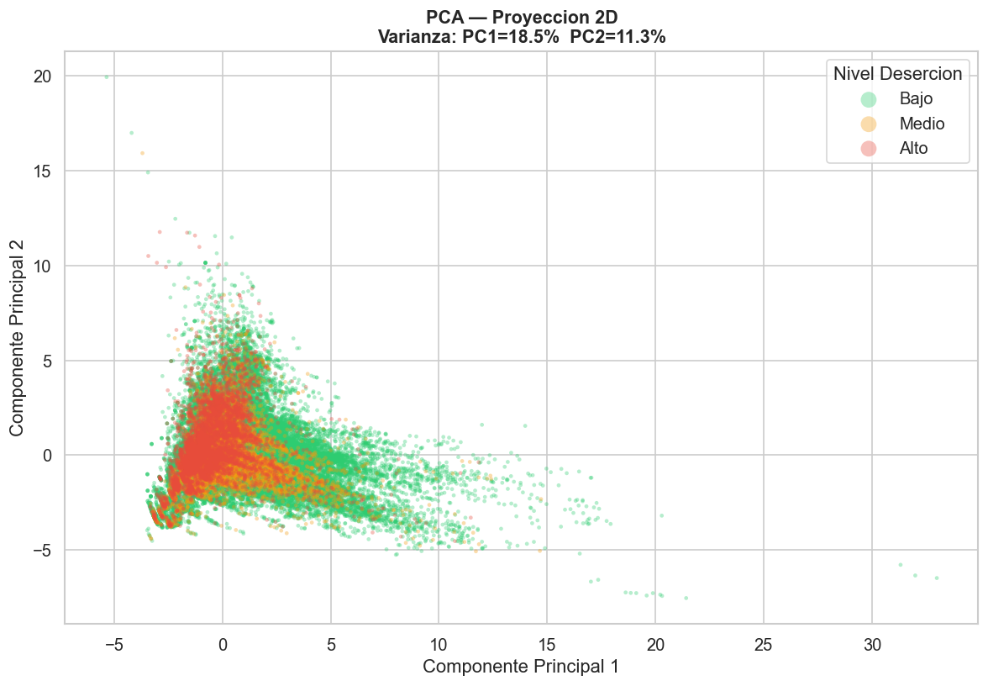
Figura 6 — Agrupación de instituciones por similitud de características: 163,456 registros en 2D

El gráfico muestra cómo el modelo "ve" a las instituciones educativas en un espacio multidimensional reducido. Los grupos separados confirman que el modelo puede distinguir efectivamente entre perfiles institucionales. Esta segmentación permite diseñar estrategias de intervención diferenciadas por tipo de institución.

8. Recomendaciones para la Toma de Decisiones

Acciones Inmediatas (0-3 meses)
Acción | Responsable | Impacto
Identificar las ~6,000+ instituciones en riesgo Alto y asignar tutor de seguimiento | Coordinaciones Zonales | Alto
Activar programas de becas y apoyo en instituciones críticas identificadas por el modelo | Dirección de Educación | Alto
Realizar visitas técnicas prioritarias en provincias con mayor concentración de riesgo | Supervisores Distritales | Alto

Acciones de Mediano Plazo (3-12 meses)
Acción | Responsable | Impacto
Implementar tablero de monitoreo en tiempo real con las predicciones del modelo | Dirección TIC | Alto
Capacitar a directores regionales en el uso e interpretación del modelo predictivo | Dirección de RRHH | Medio
Diseñar estrategias diferenciadas para las ~10,200 instituciones de riesgo Medio | Planificación | Medio

Acciones Estratégicas (1-3 años)
Acción | Impacto Esperado
Integrar datos socioeconómicos del INEC para mejorar la precisión en clases minoritarias | F1 Alto potencialmente +15-20pp
Re-entrenamiento anual del modelo con datos del nuevo año lectivo | Mantiene precisión actualizada
Desarrollar sistema de alerta temprana automatizado para inicio de ciclo escolar | Intervención proactiva masiva
Implementar modelos específicos por región geográfica (Costa, Sierra, Amazonía) | Mejor captura de patrones locales

9. Conclusión
El modelo predictivo de deserción escolar desarrollado con 10 años de datos AMIE (163,456 registros, 2015-2025) representa un avance significativo en la capacidad analítica del Ministerio. Con un F1-Score ponderado de 72.4% y una estabilidad comprobada de 71.73% ± 0.27%, el modelo está listo para su implementación operativa.
La principal fortaleza es su capacidad de procesar 10 años de datos institucionales y generar predicciones accionables que permiten priorizar recursos de manera objetiva y basada en evidencia. La herramienta no reemplaza el juicio experto — lo potencia con información que sería imposible obtener manualmente.
Recomendación final: implementar el modelo como herramienta de apoyo a la decisión a partir del ciclo escolar 2025-2026, con revisión y re-entrenamiento anual para mantener su vigencia.

─────────────────────────────────────────────────────
Documento para uso exclusivo de la Dirección Nacional de Análisis e Información Educativa
Ministerio de Educación del Ecuador — Abril 2026

